Замеры колебательного контура с помощью АА-330
Выкладываю картинки замеров элементов колебательного контура
Включаем прибор и запускаем программу.
В программе ставим галочку в режиме “История”
Берем обычный конденсатор емкостью 82 пф и подсоединяем непосредственно на вход прибора и производим сканирование с шагом 100 кГц в диапазоне 1 – 30 мГц (рис.001)
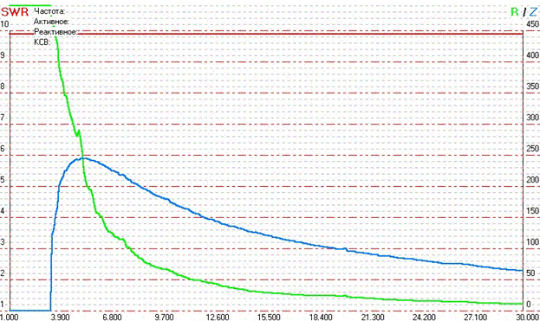
После этого производим также сканирование индуктивности выполненной на ВЧ кольце с размером 12х6х5 и обмоткой из пяти витков провода ПЭЛ-0.5 на нем. Предварительно измеренная индуктивность катушки прибором АА-330 составила 0.8 мкГн.
Сравниваем оба графика (более тонкие линии-это замер индуктивности) рис.002
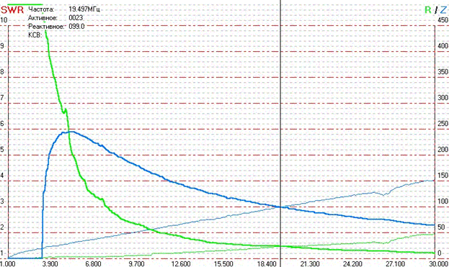
Расчет параллельного контура по известным формулам показал, что резонанс контура из 82 пф и 0.8 мкГн должен находится на частоте 19650 кГц. Что примерно совпадает с пересечением графиков от сканирования конденсатора и катушки.
Теперь соединим параллельно ёмкость и катушку и подключим их непосредственно на вход прибора (рис.003)
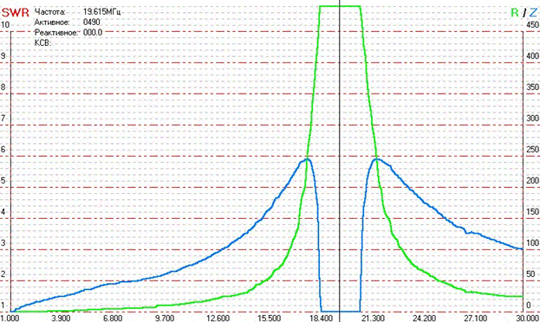
После этого сделаем то же самое, но уже через виток связи по схеме (рис.004)
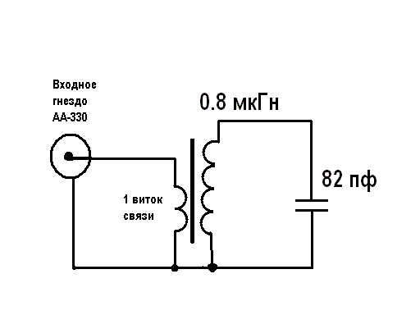
Смотрим на всю эту прелесть (рис.005)
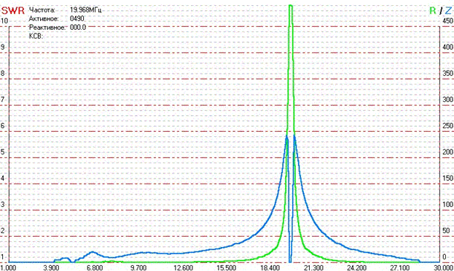
RX3ADU

